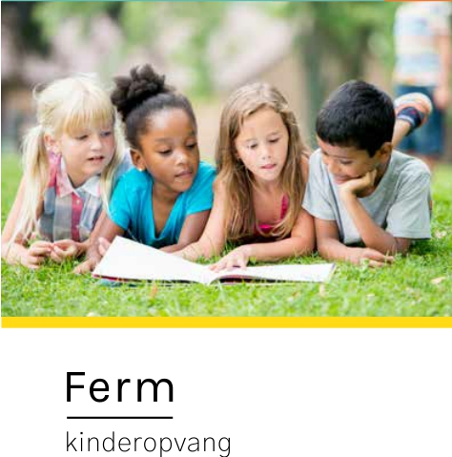

VU: Mia Houthuys, Remylaan 4b, 3018 Wijgmaal

Contacteer ons

Turnhoutsebaan 202 2970 Schilde

Tel. 03/238 51 45 bko.schilde@samenferm.be

Verantwoordelijken

Nancy Hellemans - 0478/63 69 91

Infolijn Ferm Kinderopvang

070/24 60 41 (elke werkdag tussen 9u en 14u)

Volg Ferm Kinderopvang op

Welkom bij Ferm.

Buitenschoolse Kinderopvang Schilde

SamenFerm.be



**Ferm Kinderopvang** staat in voor de begeleiding van je kind voor en na school, op woensdagnamiddag, maar ook tijdens de middag.

Ferm Kinderopvang is gericht op schoolgaande kinderen van de basisschool, met aandacht voor inclusie. We voorzien leuke activiteiten en ondersteunen tijdens vrij spel.

**Op volgende momenten kan je in de opvang terecht:**

Voorschools van 7u30 tot een kwartier voor het begin van de lessen

Middagtoezicht: uren in overleg met de school.

Praktische afspraken

Naschools van een kwartier na het einde van de lessen tot 18u.

Schrijf je kind voor de start van de opvang in. Bij inschrijvijving op de school ontvangt u normaal ook een inschrijvingsmapje van Ferm waarin u alle nodige documenten kan terugvinden. U mag de ingevulde documenten opnieuw aan de school bezorgen.  
Na inschrijving ontvangt u een QR- code die wordt gescand wanneer uw zoon/ dochter gebruik maakt van de voor- of naschoolse opvang. Middagtoezicht wordt aangerekend op basis van het door u ingevulde opvangplan. U betaalt hiervoor maandelijks een forfaitair bedrag.

Tarieven

■

Woensdagnamiddag van een kwartier na het einde van de lessen tot 15u.

Normaal tarief: € 1,46 per begonnen half uur

2 of meer kinderen: €1,09 per begonnen half uur

Sociaal tarief: €0,75 per begonnen half uur

Het middagtoezicht: €0,70/ dag